МИНИСТЕРСТВО ОБРАЗОВАНИЯ РЕСПУБЛИКИ БЕЛАРУСЬ

МИНИСТЕРСТВО НАУКИ И ВЫСШЕГО ОБРАЗОВАНИЯ РОССИЙСКОЙ ФЕДЕРАЦИИ

МЕЖГОСУДАРСТВЕННОЕ ОБРАЗОВАТЕЛЬНОЕ УЧРЕЖДЕНИЕ

ВЫСШЕГО ОБРАЗОВАНИЯ «БЕЛОРУССКО-РОССИЙСКИЙ УНИВЕРСИТЕТ»

Кафедра «Программное обеспечение информационных технологий»

Лабораторная работа № 8 по дисциплине:

По дисциплине «Технология интернет программирования»

Формы

Выполнил: студент группы АСОИ-192

Кабак К.А.

Проверила: Выговская Н.В.

Могилев 2022

**Цель работы:** Разобрать способы выполнения проверки формы, а также возможности для пересылки информации по Интернет.

Пример 1

Проверка на присутствие определенных символов

<script language="JavaScript">

        function check(input) {

         var arr = [ "1", "2", "3", "4",

        "5", "6", "7", "8", "9", "0", "/", "-", " "];

         var ok = true;

         for (var i = 0; i < input.length; i++) {

         var chr = input.charAt(i);

         var found = false;

         for (var j = 0; j < arr.length; j++) {

            console.log(typeof check[j]);

         if (chr === arr[j])

         {

         found = true;

         }

         }

         if (!found)

         {

         ok = false;

         }

         }

         return ok;

        }

        function test(input) {

        if (check(input) == false)

        {

        alert("Input not ok.");

        }

        else {

        alert("Input ok!");

        }

        }

        </script>

        <form>

            Telephone:

            <input type="text" name="telephone" value="">

            <input type="button" value="Check"

             onClick="test(this.form.telephone.value)">

        </form>

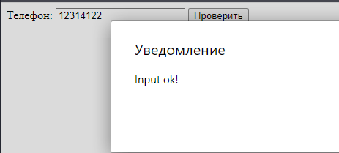

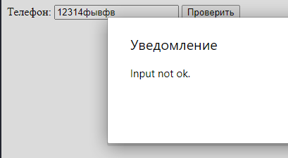

Напишите сценарий, который по заданной дате определяет номер недели в году.

 <script>

    function getWeekNumber(S)

    {

    let e = document.getElementById('year').value;

    let m = document.getElementById('month').value;

    let d = document.getElementById('day').value;

    currentdate = new Date(e, m, d);

    var oneJan = new Date(currentdate.getFullYear(),0,1);

    var numberOfDays = Math.floor((currentdate - oneJan) / (24 * 60 * 60 * 1000));

    var result = Math.ceil(( currentdate.getDay() + 1 + numberOfDays) / 7);

    document.form1.rez.value = result + "-ая неделя";

    console.log(`The week number of the current date (${currentdate}) is ${result}.`);

    console.log(new Date());

        }

    </script>

    <form name="form1">

    <a>Выберите нужную дату:</a>

    <select name="day" id="day">

        <option value="1">1</option>

        <option value="2">2</option>

        <option value="3">3</option>

        <option value="4">4</option>

        <option value="5">5</option>

        <option value="6">6</option>

        <option value="7">7</option>

        <option value="8">8</option>

        <option value="9">9</option>

        <option value="10">10</option>

        <option value="11">11</option>

        <option value="12">12</option>

        <option value="13">13</option>

        <option value="14">14</option>

        <option value="15">15</option>

        <option value="16">16</option>

        <option value="17">17</option>

        <option value="18">18</option>

        <option value="19">19</option>

        <option value="20">20</option>

        <option value="21">21</option>

        <option value="22">22</option>

        <option value="23">23</option>

        <option value="24">24</option>

        <option value="25">25</option>

        <option value="26">26</option>

        <option value="27">27</option>

        <option value="28">28</option>

        <option value="29">29</option>

        <option value="30">30</option>

        <option value="31">31</option>

    </select>

    <select name="month" id="month">

        <option value="0">января</option>

        <option value="1">февраля</option>

        <option value="2">марта</option>

        <option value="3">апреля</option>

        <option value="4">мая</option>

        <option value="5">июня</option>

        <option value="6">июля</option>

        <option value="7">августа</option>

        <option value="8">сентября</option>

        <option value="9">октября</option>

        <option value="10">ноября</option>

        <option value="11">декабря</option>

    </select>

    <select name="year" id="year">

        <option value="2022">2022</option>

        <option value="2021">2021</option>

        <option value="2020">2020</option>

        <option value="2019">2019</option>

        <option value="2018">2018</option>

        <option value="2017">2017</option>

        <option value="2016">2016</option>

    </select>

    <br>

    <input type="button" value="Найти номер недели в году" onclick="getWeekNumber(form1)">

    <input type="lable" value="" name="rez">

</form>

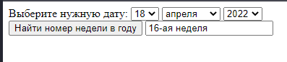

В анкете заполняется информация о десяти сотрудниках: фамилия, дата заключения контракта и срок (в годах), на какой заключен контракт. Создайте форму для ввода данных. Напишите сценарий, определяющий: сотрудников, контракт с которыми заканчивается в определенное время года (время года выбирается); сотрудников, контракт с которыми заканчивается в определенный квартал (номер квартала выбирается пользователем); в зависимости от введенной даты тех сотрудников, с которыми заключен контракт на заданный момент; сотрудников, контракт с которыми завершен на заданную дату.

